NOM : Prénom : Classe :

Carnet de prises de données
SVT - EPS

Domaine 4
Dans le cadre de l’enseignement "Questionner le monde", les élèves commencent à acquérir une conscience citoyenne en apprenant le respect des engagements envers soi et autrui, en adoptant une attitude raisonnée fondée sur la connaissance, en développant un comportement responsable vis à vis de de leur santé.

Noter lors des séances d’entrainement :

- La date et l’heure
- La nature de l’effort
- La distance parcourue
- La performance
- La fréquence respiratoire au repos,
après l’effort,
après la récupération
- La fréquence cardiaque au repos,
après l’effort,
après la récupération
- La VMA et le % de VMA

- Autres : sensations diverses, renseignements (repas, petit problème de santé, sommeil, …)

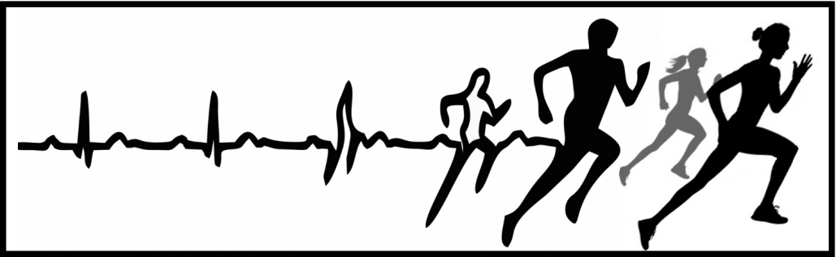

Les compétences visées en EPS
L'EPS amène les enfants et les adolescents à rechercher le bien-être et à se soucier de leur santé.
Compétence travaillée: Apprendre à entretenir sa santé par une activité physique régulière.
AU CYCLE 4
.. Connaitre les effets d’une pratique physique régulière sur son état de bien-être et de santé
.. Connaitre et utiliser des indicateurs objectifs pour caractériser l’effort physique
.. Evaluer la quantité et qualité de son activité physique quotidienne dans et hors l’école
.. Adapter l’intensité de son engagement physique à ses possibilités pour ne pas se mettre en danger

Les échelles d'évaluation de l'activité physique:

- L'échelle de Borg
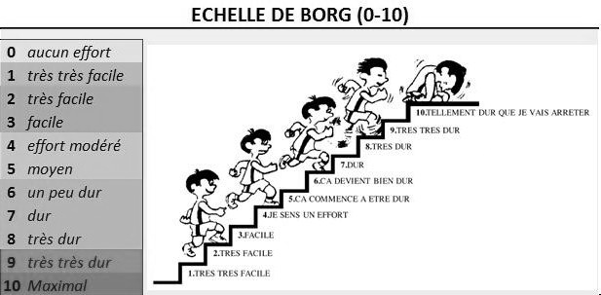

- La fréquence cardiaque: savoir prendre son pouls
Toutes les mesures en EPS se font sur 15 secondes.

Il te reste à multiplier par 4 pour obtenir le pouls / minute.

- La fréquence respiratoire

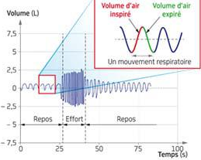
Toutes les mesures en EPS se font sur 15 secondes et à chaque expiration (bref, quand tu souffles).

Il te reste à multiplier par 4 pour obtenir la fréquence respiratoire par minute.

Cross ton corps - 10 Septembre

Echauffement intermittent

 | Avant l'échauffement | Aprés "lent" | Aprés "moyen" | Aprés "vite" | Aprés 1' récupération
Fréquence cardiaque
Echelle de borg

Atelier corde à sauter

 | Avant l'atelier | Aprés atelier  répétition 1 | Aprés atelier  répétition 2 | Aprés atelier  répétition 3 | Aprés 1' récupération
Fréquence cardiaque
Echelle de borg

Atelier abdos

 | Avant l'atelier | Aprés atelier  répétition 1 | Aprés atelier  répétition 2 | Aprés atelier  répétition 3 | Aprés 1' récupération
Fréquence cardiaque
Echelle de borg

Atelier course intermittente

 | Avant l'atelier | Aprés atelier  répétition 1 | Aprés atelier  répétition 2 | Aprés atelier  répétition 3 | Aprés 1' récupération
Fréquence cardiaque
Echelle de borg

Atelier agilité

 | Avant l'atelier | Aprés atelier  répétition 1 | Aprés atelier  répétition 2 | Aprés atelier  répétition 3 | Aprés 1' récupération
Fréquence cardiaque
Echelle de borg

________________________________________________________________________

=> A faire chez toi
 | Un matin au réveil dans mon lit | Un moment intense de ma semaine | Un soir dans mon lit (allongé au moins 3 minutes) | Un moment zen de ma semaine
Fréquence cardiaque
Echelle de borg

Je note ce que je mange ce matin avant mon cours d'EPS:
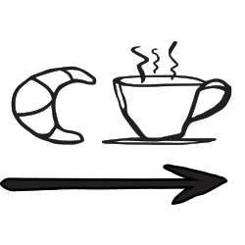
Cross ton corps - 17 Septembre

Echauffement intermittent
 | Avant l'échauffement | Aprés "lent" | Aprés "moyen" | Aprés "vite" | Aprés 1' récupération
Fréquence cardiaque
Fréquence respiratoire
Echelle de borg

Atelier corde à sauter
 | Avant l'atelier | Aprés atelier  répétition 1 | Aprés atelier  répétition 2 | Aprés atelier  répétition 3 | Aprés 1' récupération
Fréquence cardiaque
Fréquence respiratoire
Echelle de borg

Atelier abdos
 | Avant l'atelier | Aprés atelier  répétition 1 | Aprés atelier  répétition 2 | Aprés atelier  répétition 3 | Aprés 1' récupération
Fréquence cardiaque
Fréquence respiratoire
Echelle de borg

Atelier course intermittente
 | Avant l'atelier | Aprés atelier  répétition 1 | Aprés atelier  répétition 2 | Aprés atelier  répétition 3 | Aprés 1' récupération
Fréquence cardiaque
Fréquence respiratoire
Echelle de borg

Atelier agilité
 | Avant l'atelier | Aprés atelier  répétition 1 | Aprés atelier  répétition 2 | Aprés atelier  répétition 3 | Aprés 1' récupération
Fréquence cardiaque
Fréquence respiratoire
Echelle de borg
_______________________________________________________________________

=> A faire chez toi
 | Un matin au réveil dans mon lit | Un moment intense de ma semaine | Un soir dans mon lit (allongé au moins 3 minutes) | Un moment zen de ma semaine
Fréquence cardiaque
Fréquence respiratoire
Echelle de borg

Je note ce que je mange ce matin avant mon cours d'EPS:
Cross ton corps - 24 Septembre

Echauffement intermittent
 | Avant l'échauffement | Aprés "lent" | Aprés "moyen" | Aprés "vite" | Aprés 1' récupération
Fréquence respiratoire
Echelle de borg

Test VMA
 | Avant l'atelier | Aprés test | Aprés 1' récupération | Aprés 3' récupération
Fréquence respiratoire
Echelle de borg

Test Force
 | Avant l'atelier | Aprés test | Aprés 1' récupération | Aprés 3' récupération
Fréquence respiratoire
Echelle de borg

Test Abdos
 | Avant l'atelier | Aprés test | Aprés 1' récupération | Aprés 3' récupération
Fréquence respiratoire
Echelle de borg

Test
 | Avant l'atelier | Aprés test | Aprés 1' récupération | Aprés 3' récupération
Fréquence respiratoire
Echelle de borg

______________________________________________________________________________

=> A faire chez toi

 | Un matin au réveil dans mon lit | Un moment intense de ma semaine | Un soir dans mon lit (allongé au moins 3 minutes) | Un moment zen de ma semaine
Fréquence respiratoire
Echelle de borg

Je note ce que je mange ce matin avant mon cours d'EPS:
Cross ton corps - mobile A - 24 Septembre

Exemple de motivation personnelle :  Je voudrais finir le cross  Exemple de situation:  2*5 mn de course en 15'/15'  15 secondes de course à effort soutenu  15 secondes de marche  Entre les deux séquences de 5mn, je marche 2 mn en m'étirant |  | Avant l'effort | Aprés l'effort | Aprés 1' récup | Aprés 3' récup
 | Fréquence cardiaque
 | Fréquence respiratoire
 | Echelle de borg

Cross ton corps - mobile B - 1er Octobre

Exemple de motivation personnelle :  Je voudrais finir le cross en courant tout le temps  9 mn à 70% de VMA  Lors de cette leçon, je dois parcourir  _______tours  et j'ai parcouru _______ tours |  | Avant l'effort | Aprés l'effort | Aprés 1' récup | Aprés 3' récup
 | Fréquence cardiaque
 | Fréquence respiratoire
 | Echelle de borg

Cross ton corps - mobile C - 8 Octobre

Exemple de motivation personnelle :  Je souhaite aller le plus vite possible pour moi au cross  9 mn à 90% de VMA  Lors de cette leçon, je dois parcourir  _______tours  et j'ai parcouru _______ tours |  | Avant l'effort | Aprés l'effort | Aprés 1' récup | Aprés 3' récup
 | Fréquence cardiaque
 | Fréquence respiratoire
 | Echelle de borg

Cross ton corps - mobile D - 15 Octobre

Exemple de motivation personnelle :  Je souhaite faire une place au cross du collège, je veux aller au cross UNSS  3*4 mn à 100% de VMA  Lors de cette leçon, je dois parcourir  _______tours  et j'ai parcouru _______ tours |  | Avant l'effort | Aprés l'effort | Aprés 1' récup | Aprés 3' récup
 | Fréquence cardiaque
 | Fréquence respiratoire
 | Echelle de borg

=> A faire chez toi

J'ai effectué à peu près ... minutes de...

 | Temps devant écran | Activité physique de niveau faible (0 à 2 échelle de Borg) | Activité physique de niveau modéré (3 à 5 échelle de Borg) | Activité physique intense  (6 à 10 échelle de Borg)
Semaine du 24 Septembre
Semaine du 1er Octobre
Semaine du 8 Octobre

J'ai modifié mon alimentation avant un effort intense
J'ai mangé .... heures avant l'effort:

Et j'ai vu une différence? Oui - Non
Raconte:

Préparation au cross 5e - Prénom de l'élève _____________________
VMA de l'élève _______ km/h

A | B | C | D
Exemple de motivation personnelle :  Je voudrais finir le cross | Exemple de motivation personnelle :  Je voudrais finir le cross en courant tout le temps | Exemple de motivation personnelle :  Je souhaite aller le plus vite possible pour moi au cross | Exemple de motivation personnelle :  Je souhaite faire une place au cross du collège  Je veux aller au cross UNSS
Effort intermittent | Effort durable | Effort soutenu | Effort intense  maintenu au maximum 5 à 6 min
80% et 50% de VMA | 60 à 70% VMA (seuil aérobie) | 80 à 90% VMA (seuil anaérobie) | 90% à 110% VMA
FC aménagée = | FC contrôlée = | FC élevée = | FC MAX =
Echelle de Borg= | Echelle de Borg= | Echelle de Borg= | Echelle de Borg=
Elimination de l'acide lactique avec une récupération intégrée | Production acide lactique = élimination | Production d’acide lactique > élimination | Production conséquente d’acide lactique
Après l'effort  Pas de récupération | Temps de récupération active = ½ à 2/3 temps d’effort | Temps de récupération active = temps d’effort | Temps de récupération active = temps d’effort
ENDURANCE FONDAMENTALE | ENDURANCE FONDAMENTALE | CAPACITE AEROBIE | PUISSANCE AEROBIE
Exemple de situation:  2*5 mn de course en 15'/15'  15 secondes de course à effort soutenu  15 secondes de marche  Entre les deux séquences de 5mn, je marche 2 mn en m'étirant | Exemple de situation:  9 mn à 70% de VMA  Lors de cette leçon, je dois parcourir  _______tours  Mes signes d'efforts sont  Echelle de Borg:__________  et: | Exemple de situation:  9 mn à 90% de VMA  Lors de cette leçon, je dois parcourir  _______tours  Mes signes d'efforts sont  Echelle de Borg:__________  et: | Exemple de situation:  3*4 mn à 100% de VMA  Entre les séquences de 4 mn, je marche 4 mn en m'étirant  Lors de cette leçon, je dois parcourir  _______tours  Mes signes d'efforts sont  Echelle de Borg:__________  et:

=> A faire chez toi
Choisis et réalise une séance par semaine pendant les vacances de la Toussaint.
J'ai effectué une séance de type .... le .....
J'ai effectué une séance de type .... le .....

Atelier corde à sauter

1 | Faire 20 tours de corde à sauter en avant*
2 | Faire 20 tours de corde à sauter en arrière*
3 | Faire 1 minute de corde à sauter sans t'arrêter*
4 | Faire 3 minutes de corde à sauter sans t'arrêter*
5 | Faire 3 minutes de corde à sauter rythme lent*
6 | Faire 3 minutes de corde à sauter rythme lent: faire les 10 dernières secondes avec une grosse accélération*
7 | Faire 3 minutes de corde à sauter face à quelqu'un en miroir*

* si tu fais des erreurs, tu reprends immédiatement
Tu as toujours un temps de récupération égal à ton temps de travail.

Atelier abdominaux

"Circuit-training": Une série est une ligne d'exercices. Chaque exercice doit être réalisé 10 à 15 fois. Je te fais confiance pour adapter la difficulté à ton ressenti.

Attention à ton cou: maintiens toujours ton menton à une distance de "balle" de ton corps.
Attention à ton dos: maintiens toujours ton dos droit. Il est collé au sol si tu es sur le dos.

 | En EPS |  | Données prélevées pendant le cours | Activité proposée en dehors
10 Septembre | Echauffement intermittent  FC FR  Signes d'effort: échelle de borg  Ateliers 3'  - Corde à sauter  - Abdos  - Course intermittente  - Parcours agilité |  | Fréquence Cardiaque  Fréquence Respiratoire  Echelle de borg | FC matin, soir, midi  FC aprés une activité physique intense: record
17 Septembre | Suite +  Découverte du mobile A |  | Fréquence Cardiaque  Fréquence Respiratoire  Echelle de borg | FC matin, soir, midi  FC aprés une activité physique intense: record
24 Septembre | Tests d'effort  - endurant? VMA  - fort? Force  - récupération? |  | VMA  Nombre répet  FC récup | Combien de minutes d'activité physique / jour  Faible  Modérée  Intense
1er Octobre | Découverte du mobile B
8 Octobre | Courir réguliérement  VS  Courir intermittent |  | FC Récupération 1' 3'  Temps récup total | Activité de récupération: stretching, méditation
15 Octobre | Découverte du mobile C ou D
VACANCES
Réaliser une séance de préparation par semaine selon son mobile
5 Novembre |  | Préparation au cross par mobile
12 Novembre |  | Préparation au cross par mobile
FIN DU CYCLE

